Приложение 1

к [приказу](http://www.garant.ru/products/ipo/prime/doc/70310138/#0) Минприроды России

от 19 февраля 2015 г. № 60

**Положение о геральдическом знаке-эмблеме, флаге Федерального агентства по недропользованию и вымпеле руководителя Федерального агентства по недропользованию**

1. Геральдический знак-эмблема, флаг Федерального агентства по недропользованию являются официальными символами, указывающими на принадлежность к Федеральному агентству по недропользованию.

2. Геральдический знак-эмблема Федерального агентства по недропользованию (далее – эмблема) помещается в кабинете руководителя Федерального агентства по недропользованию и в зале заседаний коллегии Федерального агентства по недропользованию.

3. Эмблема может служить основой для создания геральдических знаков-эмблем структурных подразделений и территориальных органов Федерального агентства по недропользованию.

4. Эмблема может быть размещена на:

а) угловых штампах или бланках с угловыми штампами Федерального агентства по недропользованию и его территориальных органов (за исключением случаев, предусматривающих использование Государственного герба Российской Федерации);

б) зданиях и сооружениях, занимаемых Федеральным агентством по недропользованию и его территориальными органами;

в) транспортных средствах, ведомственных наградах, служебной документации и ином имуществе Федерального агентства по недропользованию и его территориальных органов.

5. Флаг Федерального агентства по недропользованию (далее – флаг) устанавливается в кабинете руководителя Федерального агентства по недропользованию, зале заседаний коллегии Федерального агентства по недропользованию, в кабинетах заместителей руководителя Федерального агентства по недропользованию, руководителей территориальных органов Федерального агентства по недропользованию.

6. Флаг вывешен постоянно на зданиях Федерального агентства по недропользованию и его территориальных органов.

7. По решению руководителя Федерального агентства по недропользованию флаг вывешивается в местах официальных церемоний и других торжественных мероприятий, проводимых Федеральным агентством по недропользованию и его территориальными органами.

8. В дни траура флаг припускается до половины высоты флагштока. При размещении флага на древке траурные ленты прикрепляются к древку.

9. При одновременном использовании Государственного флага Российской Федерации и флага Федерального агентства по недропользованию, последний располагается с правой стороны, если стоять к ним лицом. Размер флага не должен превышать размер государственного флага Российской Федерации.

10. Изображение эмблемы, флага Федерального агентства по недропользованию допускается на печатной, информационной и сувенирной продукции, кино-, видео- и фотоматериалах, выпускаемых и изготавливаемых по заказу Федерального агентства по недропользованию и его территориальных органов.

11. Иные случаи использования эмблемы, флага определяются руководителем Федерального агентства по недропользованию.

Приложение 2

к [приказу](http://www.garant.ru/products/ipo/prime/doc/70310138/#0) Минприроды России

от 19 февраля 2015 г. № 60

**Описание геральдического знака-эмблемы Федерального агентства по недропользованию**

Геральдический знак-эмблема Федерального агентства по недропользованию (далее – эмблема) представляет собой изображение золотого двуглавого орла с поднятыми вверх распущенными крыльями, увенчанного двумя малыми золотыми коронами и над ними одной большой золотой короной, соединенными золотой лентой. На груди орла – треугольный синий щит сужающийся книзу, который он держит в лапах. В поле щита, имеющего внутреннюю окантовку золотого цвета, окаймленного черным цветом, помещены скрещенные молот и кайло золотого цвета.

Эмблема может выполняться в одноцветном изображении. На флаге и вымпеле руководителя Федерального агентства по недропользованию эмблема размещается в многоцветном варианте.

Допускается использование в качестве самостоятельных эмблем Федерального агентства по недропользованию щита с расположенными на нем фигурами (средняя эмблема) и скрещенных молота и кайло золотого цвета (малая эмблема).

Приложение 3

к [приказу](http://www.garant.ru/products/ipo/prime/doc/70310138/#0) Минприроды России

от 19 февраля 2015 г. № 60

Рисунок геральдического знака-эмблемы Федерального агентства по недропользованию

См. графический объект

Геральдический знак-эмблема Федерального агентства по недропользованию

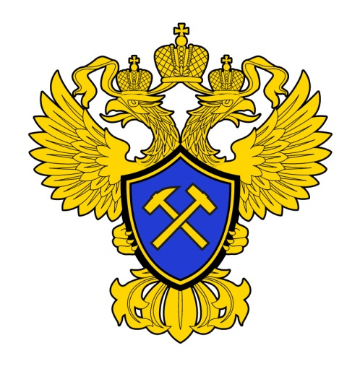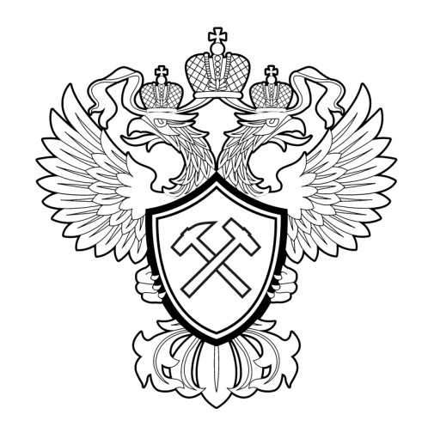

 

 

Приложение 4

к [приказу](http://www.garant.ru/products/ipo/prime/doc/70310138/#0) Минприроды России

от 19 февраля 2015 г. № 60

**Описание флага Федерального агентства по недропользованию**

Флаг Федерального агентства по недропользованию представляет собой синее прямоугольное полотнище с Государственным флагом Российской Федерации в крыже.

В правой половине полотнища флага располагается эмблема Федерального агентства по недропользованию в многоцветном варианте.

Отношение ширины флага к его длине – один к полутора. Отношение площади крыжа к площади флага – один к четырем. Отношение высоты эмблемы к ширине флага – один к двум.

Приложение 5

к [приказу](http://www.garant.ru/products/ipo/prime/doc/70310138/#0) Минприроды России

от 19 февраля 2015 г. № 60

**Рисунок флага Федерального агентства по недропользованию**

См. графический объект

Флаг Федерального агентства по недропользованию

